Implantar la aplicación móvil del módulo asignado del proyecto formativo

Juan Camilo Realpe Ceron

José Ordoney Cuellar

Centro De Gestión Y Desarrollo Sostenible Surcolombiano.

Adso 2692929

Pitalito-Huila

2024

Actividades.

1. Describe el proceso para generar el APK firmado de la aplicación móvil.

**Requisitos:**

* React Native CLI instalado.
* Entorno de desarrollo configurado (Android Studio).
* Visual Studio Code instalado.

**Pasos:**

1. **Configurar la Clave de Firma:**

* Abre una terminal y ejecuta el siguiente comando para generar una clave de firma.
* keytool -genkeypair -v -storetype PKCS12 -keystore my-upload-key.keystore -alias my-key-alias -keyalg RSA -keysize 2048 -validity 10000
* Rellena la información requerida y recuerda las contraseñas.

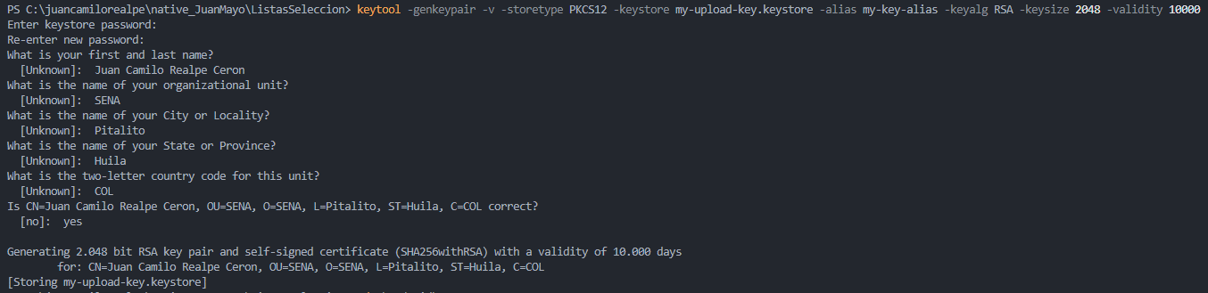

1. **Configurar Gradle para la Firma:**

* Abre el proyecto en Visual Studio Code y navega a android/app.
* Crea o edita el archivo gradle.properties y reemplazar MYAPP_UPLOAD_STORE_PASSWORD y MYAPP_UPLOAD_KEY_PASSWORD con la contraseña correcta del almacén de claves, alias y contraseña de clave:

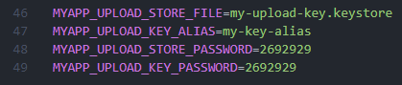

* Abre el archivo build.gradle en android/app y añade:

android {

defaultConfig { ... }

signingConfigs {

release {

if (project.hasProperty('MYAPP_UPLOAD_STORE_FILE')) {

storeFile file(MYAPP_UPLOAD_STORE_FILE)

storePassword MYAPP_UPLOAD_STORE_PASSWORD

keyAlias MYAPP_UPLOAD_KEY_ALIAS

keyPassword MYAPP_UPLOAD_KEY_PASSWORD

}

}

}

buildTypes {

release {

signingConfig signingConfigs.release

}

}

}

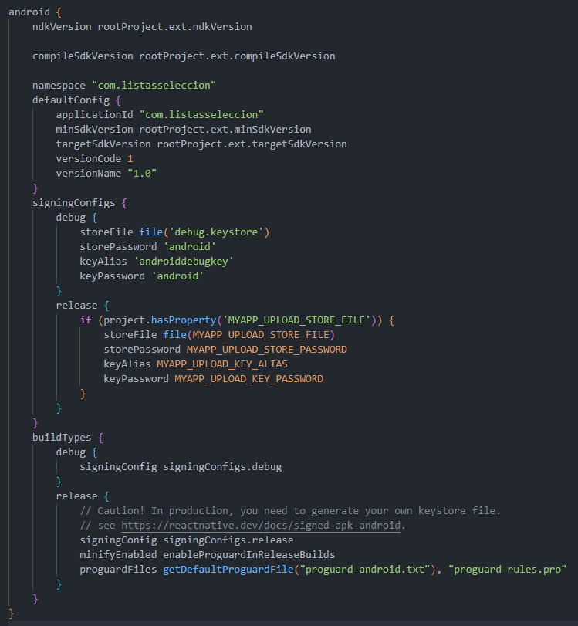

**Generar el APK:**

* En la terminal, navega al directorio del proyecto y ejecuta:

npx react-native build-android --mode=release

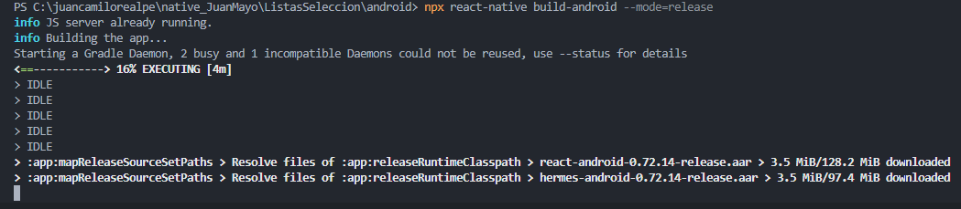

* El APK firmado se generará en android/app/build/outputs/apk/release/.

1. Muestra el costo de licencia de Google play.

El coste de licencia es de 25 Dólares, aproximadamente 98.162 pesos colombianos.

1. Describe el proceso para subir la aplicación móvil a play store.

Para subir una aplicación a Google Play se necesitan 7 pasos:

* Acceder a la Consola de Google Play:

Si no tenemos nuestra cuenta de Google registrada en Google Play entonces debemos registrarla. Para esto se accede a el link <https://play.google.com/console/signup> y seleccionamos el tipo de cuenta, ya sea una organización o una personal, se tiene en cuenta los requisitos que piden allí y se llenan los formularios que pide Google Play.

* Crear un Nuevo Proyecto de Aplicación:

Selecciona "Crear aplicación" y proporciona el nombre y la configuración básica de la aplicación.

* Completar la Información de la Aplicación.

Rellena detalles como título, descripción, categoría, contacto, y política de privacidad.

* Subir el APK Firmado.

Navega a "Gestión de versiones" > "Producción" y sube el APK firmado.

* Configurar Precios y Distribución.

Define el precio (gratuito o de pago) y selecciona los países donde estará disponible.

* Revisión y Envío para Aprobación.

Revisa todos los detalles y envía la aplicación para su revisión.

* Lanzamiento.

Una vez aprobada, lanza la aplicación para que esté disponible al público.

1. Describe como realizar las pruebas una vez subida la app a la play store.

Estas pruebas son esenciales para que el desarrollador pueda recibir opiniones de la aplicación y comprobar que esta esté funcionando correctamente.

#### Paso 1: ****Acceder a Google Play Console****

* Inicia sesión en Google Play Console con tu cuenta de desarrollador.
* Selecciona tu aplicación del listado en la consola.

#### Paso 2: ****Revisar Detalles de la Aplicación****

* Asegúrate de que todos los detalles de la aplicación, como la descripción, capturas de pantalla, iconos y cualquier otra información relevante, estén completos y correctos. Esto garantiza que los testers tendrán toda la información necesaria sobre la aplicación.

#### Pase 3: ****Configurar Pruebas en la Consola de Google Play****

Google Play ofrece diferentes tipos de pruebas que puedes configurar según las necesidades del desarrollador:

**Pruebas Internas:**

* Crea una prueba interna para un grupo pequeño de testers.
* Subir el APK y añadir testers con sus direcciones de correo electrónico.

**Pruebas Cerradas:**

* Crea una prueba cerrada para un grupo más amplio.
* Añade testers manualmente o usa un grupo de Google.

**Pruebas Abiertas:**

* Permite a cualquier usuario unirse a la prueba y proporcionar feedback.

**Revisión de Feedback y Datos:**

* Monitoriza los comentarios y el rendimiento usando la consola de Google Play.
* Realiza correcciones y sube nuevas versiones según sea necesario.

1. Muestra el proceso para generar las diferentes graficas que se necesitan para publicar en tienda de Google.

Para publicar una aplicación en Google Play Store, necesitas proporcionar varios gráficos y elementos visuales que ayudan a presentar y promover tu aplicación.

#### 1. ****Icono de la Aplicación****

El icono de la aplicación es una representación visual de tu aplicación y debe ser claro, atractivo y representativo del propósito de la aplicación.

* **Tamaño:** 512 x 512 píxeles
* **Formato:** PNG
* **Requisitos:** Fondo transparente, sin bordes añadidos

#### 2. ****Capturas de Pantalla****

Las capturas de pantalla muestran las características y la interfaz de tu aplicación. Deben ser de alta calidad y destacadas las funcionalidades clave.

* **Requisitos Generales:**
  + Mínimo 2 capturas, máximo 8 por cada tipo de dispositivo (teléfonos, tablets).
  + Formato: JPEG o PNG
  + Resolución mínima: 320 px
  + Resolución máxima: 3840 px

1. **Exportación:**

* Exporta las capturas de pantalla en formato JPEG o PNG con las resoluciones adecuadas.

#### 3. ****Imagen de Característica****

La imagen de característica es una imagen promocional grande que aparece en la parte superior de la página de detalles de tu aplicación en Google Play.

* **Tamaño:** 1024 x 500 píxeles
* **Formato:** JPEG o PNG
* **Requisitos:** Debe ser clara y atractiva, representando visualmente la aplicación.

#### 4. ****Video Promocional (Opcional)****

Un video promocional puede ayudar a captar la atención de los usuarios y proporcionar una visión dinámica de tu aplicación.

* **Formato:** URL de YouTube
* **Requisitos:** El video debe ser claro, informativo y atractivo, mostrando las funciones clave de la aplicación.

1. Muestra cómo sería el proceso una vez probada la app para hacer la visible en la tienda.